Памятка для родителей о правильном питании школьников

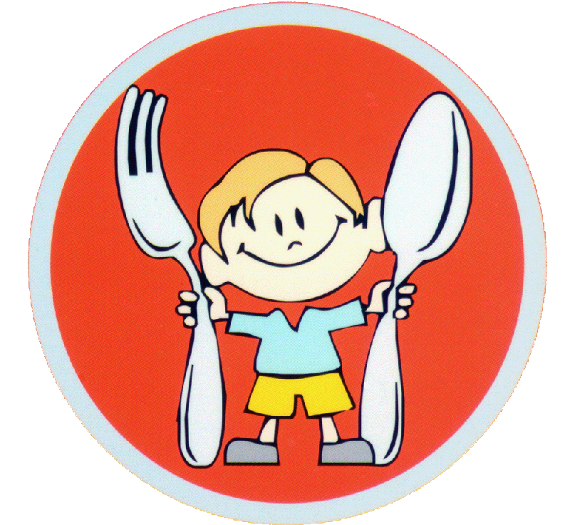 | Почему детям необходимо здоровое питание? Ваш ребёнок — самый лучший! Он заслуживает быть здоровым, жизнерадостным и успешным. Если вы хотите, чтобы ваши дети росли сильными, активными и приносили «пятерки» — чаще обращайте внимание на то, что они едят. Ведь пища — единственный источник пищевых веществ и энергии, обеспечивающий непрерывный рост и развитие молодого организма. Основы здоровья закладываются в школьные годы. Правильное питание ребёнка в этот период — залог его хорошего физического и психического здоровья на всю жизнь. Уверенность в себе, успехи в учёбе, концентрация внимания и способность к запоминанию, напрямую зависят от рациона питания.

«ГЛАВНОЕ - ВОВРЕМЯ ПОДКРЕПИТЬСЯ!»
«Должен он скакать и прыгать, всех хватать, ногами дрыгать…».
Учебный день по энергозатратам можно сравнить с многочасовым спортивным соревнованием. Ритм жизни школьника очень динамичен: он зубрит стихи, извлекает корень из числа, пишет диктант, а в следующий момент уже бежит кросс на лыжах. И так всю неделю. Очень важно, чтобы здоровый рацион питания каждый день полностью восстанавливал силы и энергию ребёнка. Школьник испытывает огромную потребность в пищевых веществах, витаминах и минералах, особенно в белке, железе, кальции, йоде.
КАК ОБЕСПЕЧИТЬ ЗДОРОВОЕ ПИТАНИЕ СВОИМ ДЕТЯМ?
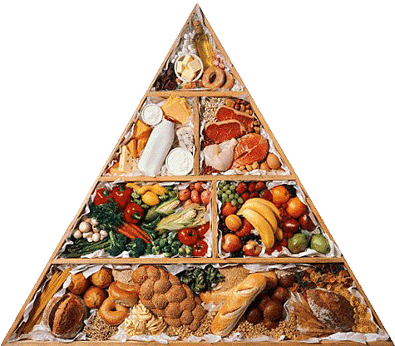
1. РАЗНООБРАЗЬТЕ РАЦИОН ПИТАНИЯ ШКОЛЬНИКА ВСЕ ПРОДУКТЫ ДЕЛЯТСЯ НА 5 ОСНОВНЫХ ГРУПП:
1. Хлеб, крупяные и макаронные изделия
2. Овощи, фрукты, ягоды
3. Мясо, птица, рыба, бобовые, яйца и орехи
4. Молочные продукты, сыры
5. Жиры, масла, сладости
В ежедневное меню ребёнка и подростка должны входить продукты из всех 5 основных групп. Только тогда питание растущий организм школьника получит полный набор необходимых пищевых веществ в достаточном количестве.
2. СБАЛАНСИРУЙТЕ ПИТАНИЕ РЕБЁНКА
Составляйте сбалансированное меню на каждый день. Ежедневно включайте в него продукты, богатые необходимыми питательными веществами. Соотношение белков, жиров и углеводов в рационе питания должно быть 1:1:4.
ОСНОВНОЙ ИСТОЧНИК БЕЛКОВ:
Мясо, рыба, яйца, молочные и кисломолочные продукты (кефир, творог, сыры), крупы.
ОСНОВНОЙ ИСТОЧНИК ЖИВОТНЫХ ЖИРОВ
Мясные и молочные продукты.
ОСНОВНОЙ ИСТОЧНИК РАСТИТЕЛЬНЫХ ЖИРОВ:
Подсолнечное, кукурузное и рыжиковое масло, орехи (фундук, грецкий, кедровый и т.д.), семена подсолнечника.
ОСНОВНОЙ ИСТОЧНИК ЛЕГКОУСВОЯЕМЫХ УГЛЕВОДОВ:
Свежие плоды (фрукты) и ягоды, молочные продукты.
ОСНОВНОЙ ИСТОЧНИК ПИЩЕВЫХ ВОЛОКОН (КЛЕТЧАТКИ):
Фрукты, ягоды и овощи, бобовые (фасоль, соя, чечевица), крупы (гречневая, овсяная, перловая и т.д.) и продукты, созданные на их основе (хлеб, зерновые хлопья, макароны и т.д.)
Меню школьника должно быть разнообразным. Если вы хотите, чтобы ребёнок ел с аппетитом, не увлекайтесь «супами на неделю»
ПОЧЕМУ ОРГАНИЗМУ НЕОБХОДИМЫ ПИЩЕВЫЕ ВЕЩЕСТВА?
Белки — «кирпичики», из которых строятся клетки организма и все необходимые для жизни вещества: гормоны, ферменты, витамины.
Жиры — источник энергии, минеральных веществ, жирорастворимых витаминов.
Углеводы — основной поставщик энергии для жизни.
Пищевые волокна — способствуют хорошему пищеварению, защищают организм от пищевых канцерогенов, помогают в профилактике многих заболеваний.
3. ПРОДУМАЙТЕ РЕЖИМ ПИТАНИЯ РЕБЕНКА.
Для этого необходимо определить:
- время и количество приёмов пищи
- интервалы между приёмами пищи
- меню по энергетической ценности и продуктовому набору
Ежедневно, как в школе, так и дома, ребёнок должен питаться в одно и то же время с интервалами 3,5 — 4 часа.
! ОБРАТИ ВНИМАНИЕ
Важно, чтобы еда была вкусной, и ребёнок ел с удовольствием! «Нелюбимые» блюда можно заменить на равноценные, схожие по составу, но «любимые».
Попробуйте добавить «изюминку» в привычные блюда (например, орешки, сухофрукты, горсть ягод — в кашу или сухарики и свежую зелень в суп).
Трапеза должна проходить в спокойной обстановке. Выделите на каждый приём пищи достаточно времени, чтобы детям не приходилось торопиться. Важно, чтобы ребёнок тщательно пережевывал пищу. От этого зависит, насколько хорошо она переварится и усвоится.
ЗДОРОВЫЙ РАЦИОН НА ОДИН ДЕНЬ
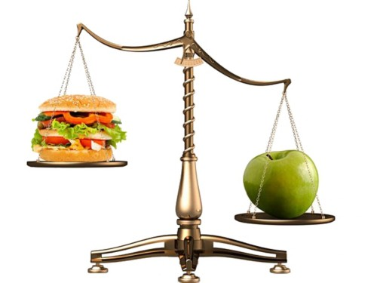
5-6 порций в день
1 порция состоит по выбору из:
1-2 кусков хлеба или половины булочки
150-200 г пшенной, гречневой,
перловой или рисовой каши
200-250 г овсяной каши
150-200 г отварных макарон
1-2 блинов
3-4 порций в день
100-150 г капусты
1-2 моркови
пучка зелени
1 помидора или 1 ст. томатного сока
картофеля 3-4 клубня
Всего 350 - 400 г овощей
2-4 порций в день
1 яблока или груши
3-4 слив или полстакана ягод
пол-апельсина или грейпфрута
1 персика или двух абрикосов
1 стакана фруктового или плодовоягодного сока
половины стакана сухофруктов
2-3 порций в день
1 порция состоит по выбору из:
стакана молока или кефира
60-80 г нежирного или
полужирного творога
50-60 г твердого сыра
половины стакана сливок
порции мороженого
Выбирайте низкожирные сорта молока и продуктов
(2.5 %, 3.2 % жирности)
2 порции в день
1 порция состоит по выбору из:
80-100 г говядины или баранины
60-80 г свинины
50-60 г вареной колбасы
80-100 г птицы или рыбы
половины стакана гороха или фасоли
2-ух куриных яиц
(не более 4 шт. в неделю)
Выбирайте нежирные сорта мясных продуктов
ОБРАТИТЕ ВНИМАНИЕ!

Этих продуктов в рационе ребёнка должно быть не более:
- 5-6 ч. ложек сахара
- 3 шоколадных конфет
- 5 карамелей
- 5 чайных ложек варенья или меда
- 2-3 вафель
- 50 г торта
- 1-2 ст. ложки растительного масла
- 30 г сливочного масла

ЗАВТРАК

За завтраком ребёнок должен получать не менее 25 % от дневной нормы калорий (при четырёхразовом питании).
 | Завтрак должен состоять из:  - закусок:  бутерброда с сыром и сливочным маслом, салатов  - горячего блюда:  творожного, яичного или каши (овсяной, гречневой, пшенной, ячневой, перловой, рисовой)
- горячего напитка:
чая (можно с молоком)
кофейного напитка
горячего витаминизированного киселя,
молока, какао с молоком
или напитка из шиповника

! ОБРАТИТЕ ВНИМАНИЕ
Отсутствие завтрака сказывается на успеваемости ребёнка и его способности к обучению.

ОБЕД
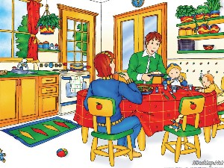
В обед ребёнок должен получать не менее 35 % дневной нормы калорий
Обед должен состоять из
- Закуски:
Салаты из свежих, отварных овощей, зелени;
- Горячего первого блюда:
супа
- второго блюда:
мясное или рыбное с гарниром (крупяной, овощной или комбинированной).
- Напитка:
Сок, кисель, компот из свежих или сухих фруктов.

ПОЛДНИК
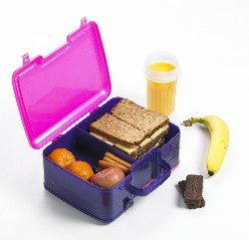 | На полдник ребёнок должен получать 15 % от дневной нормы калорий  Полдник должен состоять из:  напитка  (молоко, кисломолочные продукты, кисели, соки)  с булочными или мучными кондитерскими изделиями  (сухари, сушки, нежирное печенье)  либо из фруктов

УЖИН
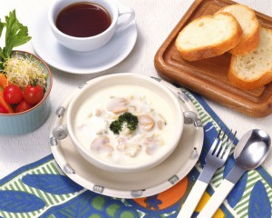
На ужин ребёнок должен получать до 25 % от дневной нормы калорий
Ужин должен состоять из

- горячего блюда(овощные, смешанные крупяно-овощные, рыбные блюда)
- и напитка (чай, сок, кисель)
Уважаемые родители!
Надеемся, что наши советы помогут вам организовать правильное питание ваших детей.
Сбалансированный рацион питания, богатый всеми необходимыми веществами, непременно обеспечит детям заряд энергии и крепкое здоровье. При правильном питании Вы очень скоро заметите, что рёбенок стал чаще радовать вас хорошим настроением, здоровым цветом лица и успехами в школе.

